**Corrigé - Jeudi 11 juin 2020**

**Activité 1 : Dictée**

**Corrige ta dictée :**

Je n’ai plus eu tant d’émotion depuis la dernière fois où j’ai assisté au concert de mon idole.

**Activité 2 : Orthographe**

**Participe passé en é ou infinitif en er ?**

1. **Surligne les mots en gras en rouge si ce sont des participes passés ou en vert si ce sont des infinitifs**
2. J’ai vite **terminé** mon travail pour le **donner** au maître.
3. Le directeur s’est **occupé** d’**organiser** la kermesse de l’école.
4. Pour **allumer** le feu de camp, vous avez **ramassé** du bois.
5. Avant de **monter** dans le train, nous avons **composté** nos billets.
6. **Choisis la forme verbale qui convient pour remplacer prendre et pris.**
7. Tu ne peux rien prendre 🡪 acheté ou **acheter** ?
8. Jeanne a pris un gâteau 🡪 **mangé** ou manger ?
9. Nous avons pris ce chemin 🡪 **emprunté** ou emprunter ?
10. Il faut prendre un imperméable 🡪 emmené ou **emmener**?
11. **Souligne la forme verbale qui convient**
12. Les dauphins ont nagé / nager longtemps pour arrivé / arriver dans les mers chaudes.
13. Devant les bateaux, ils aiment sauté / sauter.
14. Les petits dauphins se croisent sans se touché / toucher.

**Activité 3 : Conjugaison**

1. **Conjugue les verbes au futur à la personne demandée :**
2. Aller : tu iras
3. Etre : vous serez
4. Avoir : ils auront
5. Prendre : je prendrai
6. Finir : nous finirons
7. Avancer : il avancera
8. Devenir : nous deviendrons
9. Pêcher : vous pêcherez
10. **Souligne uniquement les phrases au futur :**
11. Demain nous rentrerons tard.
12. Quel est son nom ?
13. Voudras-tu manger des lasagnes ?
14. Souvent les requins chassent à la tombée de la nuit.
15. Pourront-ils nous aider à déménager ?
16. Mes affaires seront emballées.

**Activité 4 : Grammaire**

**Indique la nature de chacun des mots suivants :**

Maison : **nom** ; gentil : **adjectif** ; tomber : **verbe** ; le : **déterminant** ; elle : **pronom personnel** ; et : **conjonction de coordination** ; courageux : **adjectif** ; pleurer **: verbe** ; pouvoir : **verbe** ; vous  : **pronom personnel** ; tortue : **nom** ; cette : **déterminant** ; nuit : **nom**

**Activité 5 : Lecture**

**Complète le texte ci-dessous avec les mots proposés ci-après :**

|  |  |  |  |  |
| --- | --- | --- | --- | --- |
| vue | intelligent | respirer | pêche | bonds |
| tête | dents | minutes | captivité | surface |
| prisonnier | mammifère | glisser | sifflements | nager |
| profondeur | nourriture | heures | carnivore | mers |

## **LE DAUPHIN**

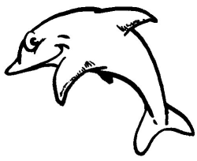Le grand dauphin est un mammifère marin qui peut atteindre une taille de 4 mètres et qui pèse jusqu’à 250 kilos. Le dauphin n’est pas un poisson : il a des poumons et doit respirer comme nous. On l’appelle aussi le dauphin souffleur : il a un trou sur sa tête (appelé un évent) qui lui sert à respirer. La bosse qu’il a sur le front s’appelle le melon et son bec s’appelle le rostre. Les dauphins communiquent entre eux par de très nombreux sifflements et cliquetis. C’est un animal intelligent et très affectueux : le grand dauphin a sauvé plus d’une fois des marins naufragés. Ils ont une très mauvaise vue et se dirigent grâce à un sonar.

C’est un animal présent dans les mers du monde entier, surtout près des côtes. Il peut dormir 8 heures par jour, à la surface de l’eau et plonge pendant 3 à 15 minutes à une profondeur de 300 mètres . Il est capable de descendre jusqu’à 1200 mètres de profondeur mais il ne peut pas rester longtemps sous l’eau car il doit remonter à la surface pour respirer. Un dauphin peut se noyer, et cela arrive quand il est prisonnier des filets de pêche. Le grand dauphin est le dauphin le plus élevé en captivité , dans les parcs d’attraction.

Le dauphin est carnivore et il se nourrit de poissons ou de mollusques. Il peut en manger de 8 à 15 kilos par jour. Il a une mâchoire pourvue de centaines de dents. Ils chassent en groupe. Un groupe est composé de 4 à plusieurs centaines de dauphins quand la nourriture est abondante.

La peau grise qui recouvre son corps musclé est idéale pour glisser rapidement dans l’eau. Il peut nager jusqu’à 45 kilomètres /heure, ce qui est un record chez les animaux marins. Il fait des bonds hors de l’eau à plusieurs mètres, en se poussant avec la queue. Sa queue bat de haut en bas (celle des poissons ou des requins bouge de droite à gauche !).

**Activité 6 : Géométrie (nouvelle leçon)**

**LES QUADRILATERES**

**Rappel :**



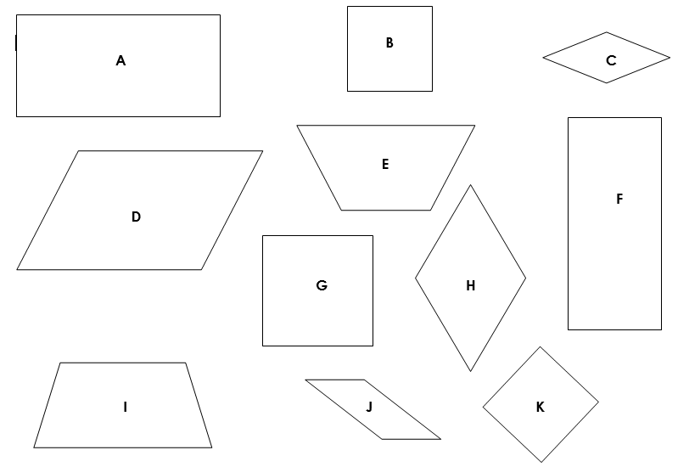

**Complète le tableau suivant  (avec des O pour « oui » et des N pour « non ») :**

|  |  |  |  |  |  |  |  |  |  |  |  |
| --- | --- | --- | --- | --- | --- | --- | --- | --- | --- | --- | --- |
| LES CÔTÉS | **A** | **B** | **C** | **D** | **E** | **F** | **G** | **H** | **I** | **J** | **K** |
| 4 côtés égaux | **N** | **O** | O | N | N | N | O | O | N | N | O |
| 4 côtés égaux 2 à 2 | **O** | **O** | O | O | N | O | O | O | N | **O** | O |
| 4 côtés parallèles 2 à 2 | **O** | **O** | O | **O** | N | O | O | O | N | O | O |
| 2 côtés parallèles | **N** | **N** | N | N | O | N | N | N | O | N | N |

|  |  |  |  |  |  |  |  |  |  |  |  |
| --- | --- | --- | --- | --- | --- | --- | --- | --- | --- | --- | --- |
| LES ANGLES | A | **B** | **C** | **D** | **E** | **F** | **G** | **H** | **I** | **J** | **K** |
| 4 angles droits | **O** | **O** | N | N | N | O | O | N | N | N | O |

**Quelle est la nature de ces figures ?**

|  |  |  |  |  |
| --- | --- | --- | --- | --- |
| carré | rectangle | losange | parallélogramme | trapèze |
| **B** - G - K | **A** - F | C - H | D - J | E - I |

**Activité 7 : Numération – Fractions décimales**

**Décompose ces fractions :**

*Exemple de rappel* : **67/10 = 60/10 + 7/10 = 6 + 7/10**

1. 89/10 = 80/10 + 9/10 = 8 + 9/10
2. 138/10 = 100/10 + 30/10 + 8/10 = 10 + 3 + 8/10 = 13 + 8/10
3. 863/100 = 800/100 + 60/100 + 3/100 = 8 + 6/10 + 3/100